机械院射流式冲蚀试验台购置技术要求
本项目购置射流式冲蚀试验台1套，用于测定不同介质、流速、砂比以及冲击角度的介质对金属材料表面的冲刷腐蚀破坏效应。该项目为交钥匙工程，包含所有安装调试所需的辅材。现场踏勘联系人：程嘉瑞18092492490。
- 设计目的
在压裂支撑剂注入、正反洗井及采气过程中，携砂介质会对油套管壁及井下工具表面产生冲刷腐蚀作用。通过现有冲刷腐蚀射流实验台得到了一些实验数据，初步认识了井下油套管材料的冲刷腐蚀规律。然而由于设备自身及设计初衷不够完善，以及石油开采技术的进步，现有射流实验装置已不能满足科研要求。急需整合现有资源，研发气液固三相射流实验装置。
气液固三相射流试验台主要用于测定不同介质、流速、砂比以及角度的介质对金属材料表面的冲刷腐蚀速率。此实验装置既可以用于颗粒冲刷失重实验测量，也可以用于腐蚀介质电化学实验测量。
可实现如下研发目的：
- 压裂携砂液对油套管冲刷腐蚀作用的分析；
- 采气过程中气固两相流对管壁冲刷作用的分析；
- 水力喷砂射孔速率预测。
- 设计要求
射流式实验设备安装于1#实验楼109湿区，总面积为2.5×1.400m，380V与220V交流供电，主要包括以下几个部分：
（1）动力设备具有高效推送高粘液体的能力，同时功耗低、价格合理，可长时间使用。（按照12mm射流喷嘴，最高设计流速为40m/s）
（2）测试仪器包括流量计、温度传感器及压力传感器，统一用数据采集卡采集，在电脑端数显。（流量计采用质量流量计最好，但价格较高，电磁流量计次之。）
（3）存储设备采用60~120L搅拌罐，顶盖人孔加料，罐内测温。上端侧入进料，下端出料。
（4）实验段采用单面可视，密闭环境，试样夹可调角度，可同时夹多组试样。
3.系统设计
气液固射流系统包括液体循环系统，颗粒进料系统及气体循环系统。
- 液体循环系统
液体循环系统包括：搅拌罐、螺杆泵、电磁流量计、304不锈钢管及阀门组成。其中主要部件螺杆泵，其设计最大流量为20m³/h，可满足高粘携砂液流动的要求。实验段入口段为304不锈钢管，出口段为PVC管，耐腐性好且更换方便。
- 气体循环系统
气体循环系统主要整合现有气固冲蚀实验台中压缩机、缓冲罐、过滤器等装置，再加以气体流量计测量气体流量，以保证提供持续稳定的压缩气体。
- 颗粒进料系统
出于对系统密封性的考虑，气体循环系统只能从管路加入颗粒，所以需要持续稳定且具有一定密封能力的喂料装置，初步选择电传螺旋喂料器与密闭储料仓的组合。
4.平面布置图
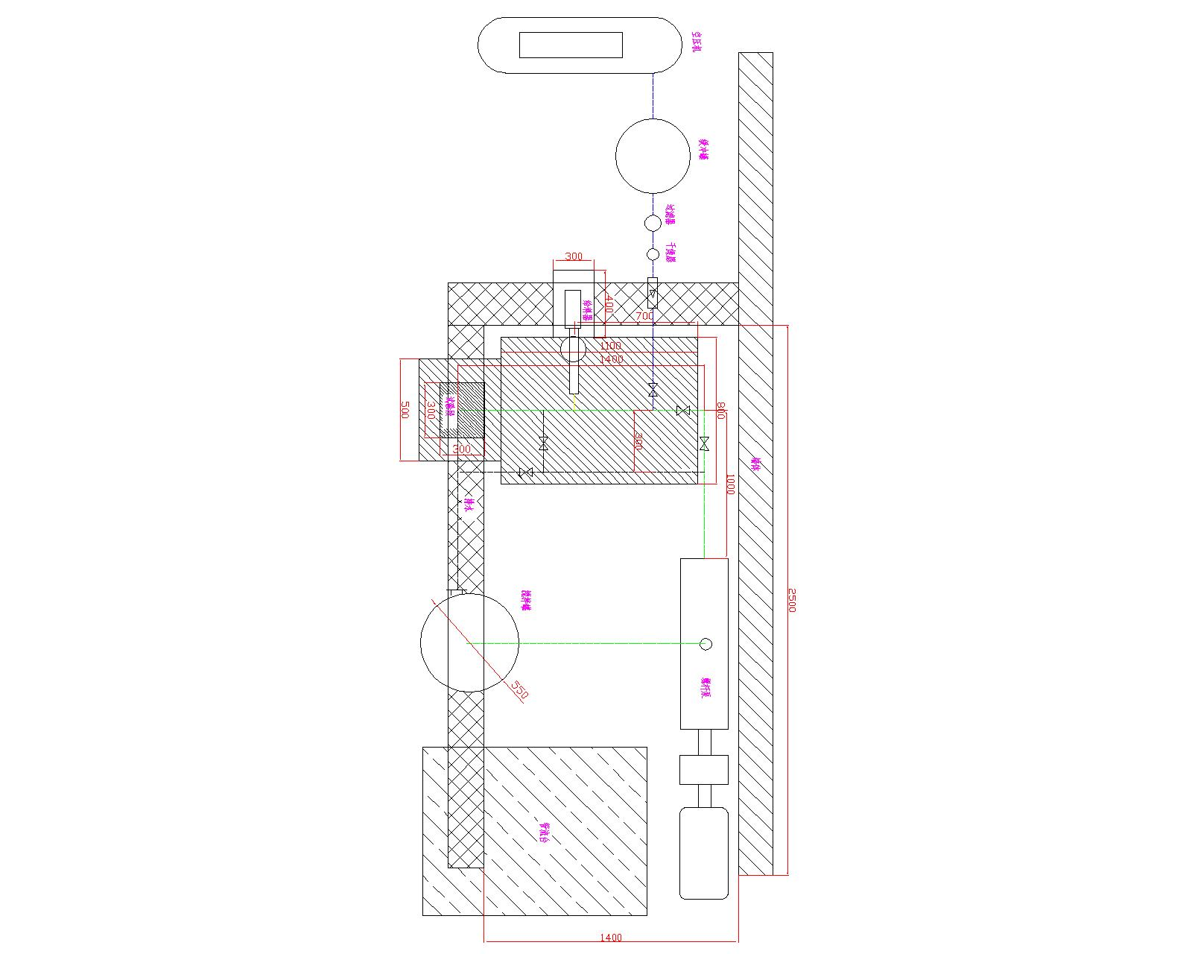
南
射流式冲蚀试验台平面布置图

5.主要设备清单及要求如下：
序号 | 设备名称 | 技术要求 | 单位 | 数量
1 | 单螺杆输送泵 | 额定流量：20m³/h；额定压力≧0.6MPa；电机功率小于7kW；额定电压380V；介质：含颗粒粘稠液体；出口：不大于DN65；入口：不大于DN125。 | 台 | 1
2 | 空气过滤器 | 最大过滤量：1.5m³/min；最大使用压力10Mpa；过滤精度5μm；使用温度-5℃~50℃。 | 台 | 2
3 | 不锈钢搅拌罐 | 双层电加热搅拌罐容量：60~120L；材质：304不锈钢；搅拌电机功率：0.55~0.75kW；入口：DN60；出口：DN125，罐顶高度不超过160cm，侧方入口高度不超过130cm，出口为底端下出接DN125法兰，罐底安装高度不低于60cm。 | 台 | 1
4 | 电磁流量计 | 测量范围：0~16m³，公称直径DN65；测量精度高于0.5%；防爆：本安防爆；防护：IP67；介质：含颗粒腐蚀性液体；模拟量输出。 | 台 | 1
5 | 压力变送器 | 精度等级：0.075%；测量范围：0.1~1.6MPa；  防护等级：IP67；电源：220VAC；输出信号4~20mA。 | 台 | 1
6 | 温度传感器 | 测量范围：0~120℃；输出信号4~20mA带有基本HART协议数字信号；电源220VAC。 | 台 | 1
7 | 数据采集卡 | 16路单端或 8 路差分模拟量或组合方式输入，带机盒。 | 台 | 1
8 | 变频器 | 适配功率5.5~7.5kW，包含机柜。 | 台 | 1
9 | 螺旋喂料器 | 包含电机、料箱和输送杆等部件。最大喂料量：2kg/min；工作压力：0.1~1.2MPa；料仓：20~40L，电机功率：0.55~1kW。 | 套 | 1
10 | 试验升降台、密闭室与夹具 | 实验升降台为不锈钢结构，可垂直升降密闭室（面积40cm*40cm，升降高度范围15cm）；密闭室为有机玻璃结构（30cm*30cm*15cm），夹具为304不锈钢材质。 | 套 | 1
11 | 计算机 | Inter Core i5-4590;B85M;DDR3;8G;500G;300W;21.5in | 台 | 1
注：投标时须提供所投标设备图片及技术资料。
使用单位技术负责人签字：
使用单位负责人签字： 年 月 日

